1️⃣ انواع کابل‌ها و استانداردها
1️⃣ Types de câbles et normes

🔹 کابل مسی (زوج سیم به‌هم‌تابیده – Twisted Pair)
🔹 Câble cuivre (Paires torsadées)
استاندارد | نوع کابل | حداکثر سرعت | حداکثر فاصله
10BASE-5 | کواکسیال ضخیم | 10 مگابیت بر ثانیه | 500 متر
10BASE-2 | کواکسیال نازک | 10 مگابیت بر ثانیه | 185 متر
100BASE-T | زوج تابیده (UTP/STP) | 100 مگابیت | 100 متر
1000BASE-T | زوج تابیده (UTP/STP) | 1 گیگابیت | 100 متر
Version Française :
Norme | Type de câble | Débit max | Distance max
10BASE-5 | Coaxial épais | 10 Mb/s | 500 m
10BASE-2 | Coaxial fin | 10 Mb/s | 185 m
100BASE-T | Paires torsadées (UTP/STP) | 100 Mb/s | 100 m
1000BASE-T | Paires torsadées (UTP/STP) | 1 Gb/s | 100 m

🔹 کابل فیبر نوری
🔹 Fibre optique
استاندارد | نوع فیبر | حداکثر فاصله
1000BASE-FX | فیبر نوری | 3 تا 16 کیلومتر
1000BASE-SX | چندحالته (Multi-mode) | تا 550 متر
1000BASE-LX | تک‌حالته (Single-mode) | تا 10 کیلومتر
1000BASE-EX / ZX | تک‌حالته پیشرفته | تا 40 تا 70 کیلومتر
Version Française :
Norme | Type de fibre | Distance max
1000BASE-FX | Fibre optique | 3 à 16 km
1000BASE-SX | Multi-mode | 550 m
1000BASE-LX | Single-mode | 10 km
1000BASE-EX / ZX | Single-mode avancée | 40 à 70 km
📌 توجه:
EX و ZX استاندارد رسمی FX نیستند، اما در عمل استفاده می‌شوند.
📌 Remarque : EX et ZX ne sont pas des standards officiels FX, mais sont utilisés en pratique.

🔹 انواع کابل‌های زوج تابیده
🔹 Types de câbles torsadés
کابل مستقیم (Straight-through)
استفاده بین یک DTE و یک DCE
مثال: کامپیوتر → سوئیچ
Câble droit
Utilisé entre un DTE et un DCE
Exemple : PC → Switch

کابل ضربدری (Crossover)
استفاده بین دو دستگاه مشابه
مثال: کامپیوتر ↔ کامپیوتر یا سوئیچ ↔ سوئیچ
Câble croisé
Utilisé entre deux appareils similaires
Exemple : PC ↔ PC ou Switch ↔ Switch

📌 تفاوت DTE و DCE
📌 Différence entre DTE et DCE
DTE: دستگاه نهایی کاربر (کامپیوتر، پرینتر، سرور، روتر)
DTE : Équipement terminal (PC, imprimante, serveur, routeur)
DCE: تجهیزات ارتباطی (هاب، سوئیچ)
DCE : Équipement de communication (Hub, Switch)

🔎 نکته مهم:
کارت‌های شبکه جدید از فناوری Auto-MDIX پشتیبانی می‌کنند.
🔎 Remarque importante :
Les cartes réseau modernes supportent Auto-MDIX (pas besoin de choisir droit ou croisé).

🔹 انواع کابل از نظر محافظت
🔹 Types selon le blindage
UTP: بدون شیلد (ارزان‌تر و رایج‌تر)
UTP : Sans blindage (moins cher et courant)
STP: دارای شیلد محافظ
STP : Avec blindage
FTP: دارای فویل فلزی محافظ
FTP : Blindage par feuille métallique

Types de câbles torsadés (en anglais) :
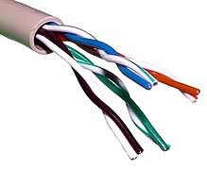
• UTP : Unshielded Twisted Pair (non blindé)

• STP : Shielded Twisted Pair (blindé)
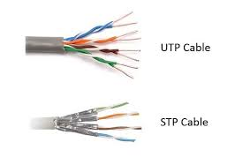
• FTP : Foiled Twisted Pair (blindage par feuille métallique)
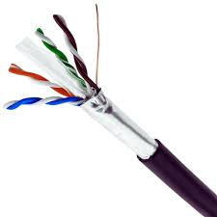

2️⃣ فیبر نوری – مزایا و معایب
2️⃣ Fibre optique – Avantages & Inconvénients
✅ مزایا | Avantages
- انتقال در فاصله طولانی
Transmission longue distance
- سرعت بسیار بالا
Très haut débit
- امنیت بیشتر اطلاعات
Meilleure sécurité
- مقاوم در برابر نویز
Insensible aux interférences électromagnétiques
❌ معایب | Inconvénients
- هزینه بالاتر
Coût plus élevé
- شکننده
Fragile

3️⃣ وای‌فای – استانداردهای IEEE 802.11
3️⃣ Wi-Fi – Normes IEEE 802.11
استاندارد | حداکثر سرعت | برد داخلی | برد خارجی | سال
802.11a | 54 Mb/s | 25 متر | 75 متر | 1999
802.11b | 11 Mb/s | 35 متر | 100 متر | 1999
802.11g | 54 Mb/s | 25 متر | 75 متر | 2003
802.11n | 150–450 Mb/s | 50 متر | 150 متر | 2009
802.11ac | تا 866 Mb/s | 35 متر | 300 متر | 2013
802.11ax | تا 10 Gb/s | 70 متر | 300 متر | 2019
802.11be | تا 40 Gb/s | 70 متر | 300 متر | 2024
Version Française :
Norme | Débit max | Distance intérieure | Distance extérieure | Année
802.11a | 54 Mb/s | 25 m | 75 m | 1999
802.11b | 11 Mb/s | 35 m | 100 m | 1999
802.11g | 54 Mb/s | 25 m | 75 m | 2003
802.11n | 150–450 Mb/s | 50 m | 150 m | 2009
802.11ac | 866 Mb/s | 35 m | 300 m | 2013
802.11ax | 10 Gb/s | 70 m | 300 m | 2019
802.11be | 40 Gb/s | 70 m | 300 m | 2024
📌 استاندارد 802.11f برای Roaming استفاده می‌شود.
📌 La norme 802.11f est utilisée pour le roaming.

802.11f : norme d’itinérance (roaming) — permet de changer de point d’accès sans perte de connexion lors d’un déplacement.

📡 802.11f – استاندارد Roaming
استاندارد 802.11f مربوط به جابجایی (Roaming) در شبکه‌های وای‌فای است.
🔹 وقتی کاربر در حال حرکت است (مثلاً داخل دانشگاه، شرکت یا یک ساختمان بزرگ) و از محدوده‌ی یک اکسس پوینت خارج می‌شود، دستگاه او باید به اکسس پوینت نزدیک‌تر متصل شود.
🔹 استاندارد 802.11f این امکان را فراهم می‌کند که دستگاه بدون قطع شدن اتصال و بدون از دست رفتن ارتباط، به صورت خودکار از یک نقطه دسترسی (Access Point) به نقطه دیگر منتقل شود.
📌 به زبان ساده:
اگر در حال تماس اینترنتی یا دانلود باشید و حرکت کنید، اتصال شما قطع نمی‌شود و شبکه به‌طور هوشمند شما را به اکسس پوینت بعدی وصل می‌کند.
🎯 هدف این استاندارد:
- حفظ اتصال پایدار
- جلوگیری از قطع ارتباط هنگام جابجایی
- بهبود تجربه کاربر در محیط‌های بزرگ (ادارات، دانشگاه‌ها، فرودگاه‌ها و غیره)

4️⃣ تجهیزات شبکه
4️⃣ Équipements réseau
1️⃣ ریپیتر (Repeater)
تقویت و بازسازی سیگنال
Régénère le signal
  - Répéteur (Repeater)
  - • Regénère le signal pour étendre la distance d’un réseau.
  - • Utilisé dans une topologie en bus.
2️⃣ هاب (Hub)
ارسال داده به همه پورت‌ها
Envoie les données à tous les ports
2. Concentrateur (Hub)
• Répète le signal sur tous les ports.
• Utilisé dans une topologie en étoile.
• Un seul domaine de collision.
3️⃣ بریج (Bridge)
اتصال دو سگمنت و فیلتر ترافیک
Connecte deux segments et filtre le trafic

3. Pont (Bridge)
• Connecte deux réseaux ou segments différents.
• Crée plusieurs domaines de collision.
• Utilise une table de pontage pour filtrer le trafic.
4️⃣ سوئیچ (Switch)
هر پورت یک دامنه برخورد جداگانه
Un domaine de collision par port
  - Commutateur (Switch)
• Connecte plusieurs appareils en réseau.
• Crée un domaine de collision par port.
• Utilise une table de commutation (MAC address table).
🔄 انواع سوئیچینگ | Types de commutation
- Store and Forward → بررسی کامل فریم / Vérifie toute la trame
- Cut-Through → ارسال سریع / Transmission rapide
- Fragment-Free → بررسی 64 بایت اول / Vérifie les 64 premiers octets

Types de commutation :
Type Description
Store and Forward Le switch reçoit la trame entière, vérifie les erreurs, puis la transmet.
Cut-Through Transmission dès lecture de l’adresse MAC de destination (pas de vérification d’erreur).
Fragment-Free Vérifie les 64 premiers octets pour détecter d’éventuelles collisions.

5️⃣ روتر (Router)
5️⃣ Routeur
ارتباط بین چند شبکه برقرار می‌کند.
Permet la communication entre plusieurs réseaux.
از پروتکل IP برای مسیریابی استفاده می‌کند.
Utilise le protocole IP pour le routage.
قابلیت NAT و فایروال دارد.
Peut inclure NAT et pare-feu.

🔹 Modèle OSI (7 couches)

🔹 مدل OSI (۷ لایه)
Couche | Fonction (FR) | وظیفه (FA) | Équipement réseau associé / تجهیزات شبکه مرتبط
7 – Application | Interface avec l’utilisateur, logiciels réseau | رابط کاربر و نرم‌افزارهای شبکه | –
6 – Présentation | Formatage des données, chiffrement, compression | قالب‌بندی داده‌ها، رمزگذاری و فشرده‌سازی | –
5 – Session | Gestion des sessions, ouverture et fermeture de connexion | مدیریت نشست‌ها و ارتباطات | –
4 – Transport | Transport fiable des données, segmentation, contrôle d’erreurs | انتقال مطمئن داده‌ها، بخش‌بندی و کنترل خطا | –
3 – Réseau | Routage et adressage IP | مسیریابی و آدرس‌دهی | Routeur / Router
2 – Liaisons de données | Détection/correction des erreurs, adresse MAC | کنترل خطا و آدرس‌دهی MAC | Commutateur / Switch, Pont / Bridge
1 – Physique | Transmission des bits sur le support | انتقال بیت‌ها روی کابل یا موج | Répéteur / Repeater, Concentrateur / Hub

🔹 Explications rapides :
- Couche Physique (1) : transfert réel des bits → hubl / répéteur.
- Couche Liaison (2) : organise les trames et détecte les collisions → switch / bridge.
- Couche Réseau (3) : dirige les paquets entre réseaux → routeur.
- Couches 4 à 7 : concernent le logiciel et l’utilisateur, pas directement les équipements physiques. 4 sigment, 5 ,6 ,7donnée
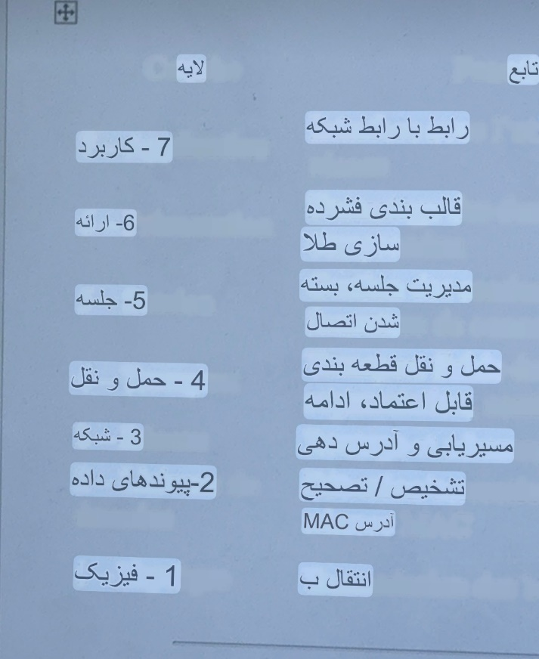

Travail à faire 1.
Pour chaque type de matériel d'interconnexion figurant dans le réseau veuillez expliquer sa fonction première. Donnez ses autres appellations (y compris le terme anglais)

Repeteur (Repeater) : Régénérer le signal électrique
Pont (Bridge) : permet le dialogue entre des équipements se trouvant sur différentes topologies (bus avec etoile … )
Concentrateur (Hub) : Régénérer le signal électrique , on l’appelle aussi un répéteur multiport Commutateur (Switch) : Permet d’envoyer le message uniquement au destinataire ( grace à sa table de commutation)

تکرارکننده (Repeater):
بازتولید و تقویت سیگنال الکتریکی
پل (Bridge):
امکان برقراری ارتباط بین تجهیزاتی که در توپولوژی‌های مختلف قرار دارند را فراهم می‌کند
(مثلاً بین توپولوژی گذرگاهی
(Bus) و ستاره‌ای (Star)).
هاب (Hub)
یا متمرکزکننده: بازتولید سیگنال الکتریکی؛ به آن تکرارکننده چندپورتی نیز گفته می‌شود.
سوئیچ (Switch):
ارسال پیام فقط به گیرنده موردنظر (به کمک جدول سوئیچینگ خود).

